1 OBJETIVO

Orientar a análise e a execução das ações corretivas necessárias para solucionar o erro 'VBAPKOM 000010 - A área de vendas 1000 10 não está prevista', identificando e removendo restrições no material que impedem a consulta de preços no sistema C4C, garantindo a disponibilidade do material para todos os clientes ou para clientes específicos conforme necessário.

2 ANÁLISE DO ERRO

O erro ocorre sem um indicador claro sobre sua causa.

A causa principal está em uma restrição no material, que impede a consulta de preço pelo C4C.

O erro é gerado na VBAPKOM, uma tabela equivalente à VBAP, que se refere ao item no documento de vendas no SAP ECC.

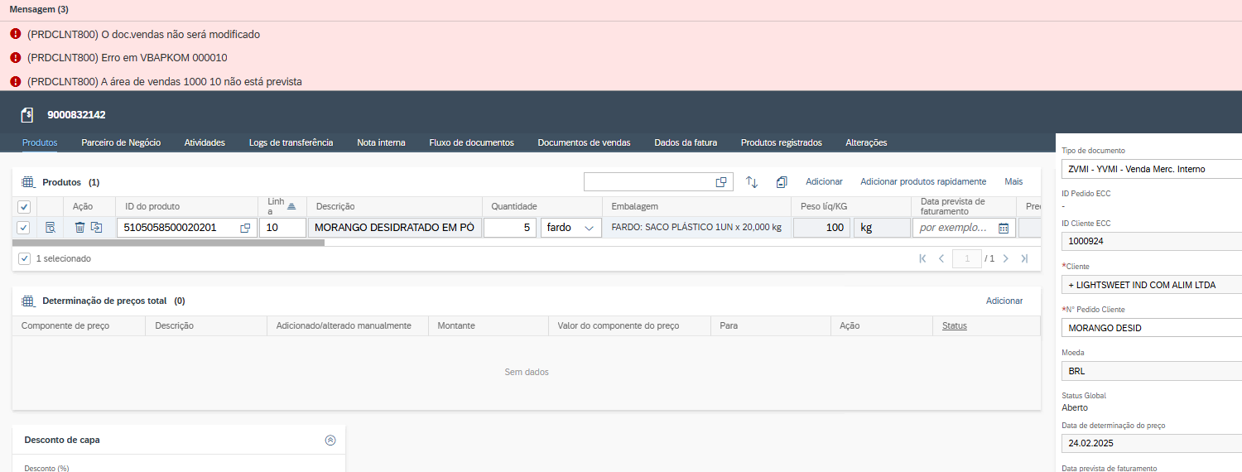

A restrição do material está relacionada ao cadastro na transação ZSD0082 (Materiais por Cliente).
- ZSD0082 determina que o produto está reservado apenas para os clientes específicos cadastrados na transação.

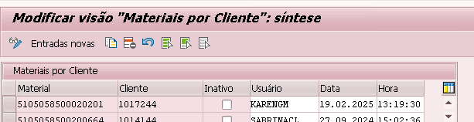

3 AÇÃO PARA SOLUÇÃO

A solução depende da análise pelo COMERCIAL. As ações a seguir devem ser realizadas:

Solicitação para o Comercial: O comercial deve analisar se o material deve ficar disponível para todos os clientes. As opções são:

Remover o registro na transação ZSD0082 para tornar o material disponível para todos os clientes.

Incluir o cliente do pedido na transação ZSD0082, permitindo o acesso ao material.

Testes: Após a modificação, o pedido deve ser simulado novamente para garantir que o erro foi corrigido.

4. SUGESTÕES DE PREVENÇAÕ DE ERRO

Para evitar a ocorrência desse erro no futuro, recomenda-se:

Validar o material inserido no pedido, verificando se ele possui alguma restrição que possa bloquear a consulta de preços.

Consultar o Comercial para garantir que a transação ZSD0082 esteja devidamente configurada, já que materiais lá cadastrados são exclusivos para clientes específicos.

 | Quadro de Revisões | Código: IT TI SPN 04
 | Quadro de Revisões | Revisão: 01
 | Quadro de Revisões | Página 5 de 5

DOCUMENTO: | Correção do Erro de Consulta de Preço: VBAPKOM 000010 no C4C

Nº REVISÃO | DATA EVISÃO | ITEM | DESCRIÇÃO/JUSTIFICATIVA | OBSEVAÇÕES
00 | 26/02/2025 | 1 | Elaboração Inicial
01 | 06/05/2025 | 1 | Alteração Nome IT

